Как сделать домашний сыр?
Ответ на самом деле проще, чем многие думают. На всё про всё чистого времени работы выходит около двух часов. Мы рассмотрим изготовление двух видов сыра, а именно:
- обычный домашний сыр, который продают на рынках (это мягкий сыр);
- настоящий твёрдый сыр с дырочками (сыроделы называют их "глазки");
Мы с вами и будем делать домашний сыр, который по качеству не хуже, а (не побоюсь этого слова) - лучше того сыра, который продаётся в торговой сети.
Сыр домашнего производства имеет огромные преимущества перед покупным, а именно:
- вкусовые качества, т.е. сырный букет ограничен только Вашей творческой фантазией и наличием всевозможных добавок и специй;
- себестоимость на 20-40% ниже покупного, а с учётом использования сыворотки в домашнем производстве хлеба, выпечки, кваса и пр., изготовленный в домашних условиях сыр вне конкуренции не только по себестоимости и вкусовым качествам, но и по всему спектру неограниченного творческого простора, раскрывающегося перед домашним сыроделом.

Что нужно, чтобы сделать домашний сыр.
Для изготовления 1,2 кг мягкого домашнего сыра или 1кг твёрдого сыра требуется:
- 7,5-8 литров цельного молока.
- Эмалированное ведро или кастрюля (на худой конец, пластиковое для пищевых продуктов).
- Сито или дуршлаг.
- Водяной термометр.
- 2 куска белой хлопчатобумажной материи размером 50*50см. Можно использовать старую чистую простынь, а лучше детскую пелёнку.
- Форма для сыра - назовём его контейнер. Контейнером может быть жестяная банка или пластиковая из-под майонеза, кастрюлька, или любая ёмкость 10-15 см в диаметре. По внутреннему диаметру контейнера подбираем поршень, им может быть либо деревянный кружок, либо блюдце. Он (этот поршень) должен свободно входить в контейнер с зазором по краям 2-5 мм.
- Фермент для сворачивания молока. В качестве фермента используют пепсины (реннины, химозины). На сегодняшний день наиболее приемлемый по цене и показателям качества - фермент японского производства "meito". В наше время его можно заказать по почте. В разделе "Где взять пепсин" даны координаты сайта, где Вы найдёте отзывы сыроделов по этому ферменту, характеристики и цены.
- Пресс. В разделе Простой пресс для сыра выложен эскиз очень простого, но достаточно удобного пресса.
Впрочем, на пробу заменитель пресса можно соорудить из двух ведер или кастрюль. Более подробное описание этого пресса дано в разделе Изготовление твёрдого сыра

Изготовление мягкого домашнего сыра.
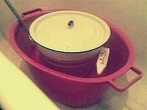
Небольшое отступление: это описание именно "домашнего сыра с нуля", когда нет под рукой специальных приспособлений в виде деревянных кружочков, сеточки для резки сырной массы, удобного пресса и прочего, а нужно сделать качественный сыр. Поэтому используются обычная крышка из-под банки, шампур, пресс из двух кастрюль и прочее - т.е. то, что есть под рукой. Качество сыра от этого не меняется, а наличие приспособлений и с ними удобство изготовления приходят со временем.
1. В половину стакана холодной (предварительно кипячёной и охлаждённой) воды высыпаем 1/10 часть пакетика пепсина meito и размешиваем до полного растворения:
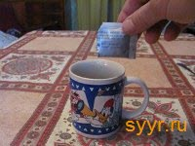
2. В 8 литров цельного молока, подогретого до температуры 35 град выливаем эти полстакана.
3. Тщательно перемешиваем один раз в течении 2-3 минут (это важно!) и оставляем.
4. Ждём первого превращения - молоко превращается в желе. Это происходит через 30-60 минут. Опускаем длинный нож до самого дна ёмкости (в данном случае использован обычный плоский шампур), и держа нож (шампур) строго вертикально, разрезаем массу "сеточкой" 3-5 см, затем как можно сильнее наклонив нож, режем горизонтально, точнее - под углом, чтобы в результате получились нечто похожее на кубики размером 3-5см. Конечно, на ровные геометрические кубики порезать таким способом невозможно, но в данном случае это и не нужно.
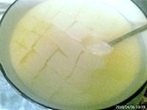
5. Помещаем в обычную ванну прямо в ванной комнате большой таз, наливаем в него воду с температурой 36-37град, и ставим туда ёмкость:
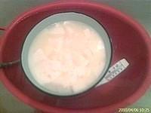
Постепенно увеличивая температуру воды до 38-39 градусов, и поддерживая её на таком уровне, аккуратно периодически перемешиваем сырную масссу (теперь это уже сырная масса), стараясь не допускать слипания кусочков. Если попадаются большие куски, заодно режем и их. Перемешивать можно ч/з каждые 20-30 минут.
6. Продолжая аккуратно периодически перемешивать, ждём второго превращения - сырная масса превращается в структуру, напоминающую резину. Этот момент можно легко определить при помощи дегустации - сыр начинает скрипеть на зубах. Обычно это происходит через 2-3 часа.
7. Сливаем сыворотку в отдельную ёмкость, в хозяйстве пригодится.
8. Откидываем сырную массу на сито или дуршлаг. Когда остатки сыворотки стекут, и масса остынет до комнатной температуры - мы получим мягкий домашний сыр.
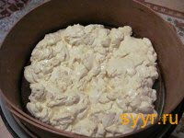
Его можно подвесить в марле для созревания на несколько часов, предварительно посолив. Затем можно хранить в холодильнике, но не более недели, поскольку дольше мягкий сыр хранить не рекомендуется.
Для тех, кто хочет получить настоящий твёрдый сыр - следует перейти к пункту №9 : Изготовление твёрдого сыра

Самый простой домашний сыр

stalic
January 18th, 15:26
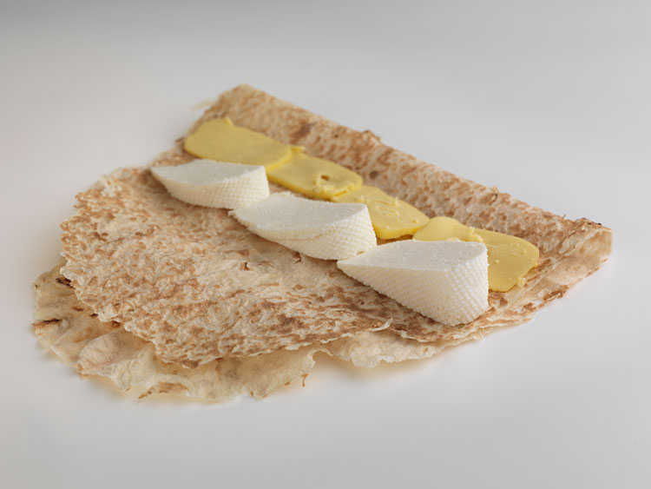
Вот, что я вам скажу – заботиться о здоровье надо обязательно! И начинать эту заботу следует от самых основ. Вырыли на даче колодец – прекрасно. Но отнесите воду в лабораторию, пусть проверят, можно ли ее пить. Нашли опрятную соседку с коровой – отлично, только почему бы не проверить и это молоко – здорова ли корова? Нет ли, упаси Господь, у нее каких-то заболеваний, от которых может пострадать и ваше здоровье?
Все это основы основ, нормальные люди обсуждают их не чаще вопросов личной гигиены. Но если кто-то ни о чем другом и не говорит, кроме как о том, как другим следует умываться, чистить зубы и доставать серу из ушей, то ясно и понятно, что этот человек не вполне здоров и дальнейшие беседы с ним будут интересны только докторам.
Я уважаю моих читателей, считаю их людьми разумными и способными самостоятельно соблюдать правила гигиены питания, руководствуясь знаниями, здравым смыслом и жизненым опытом. Помня об этом, давайте поговорим о том, как можно дома сделать самый простой сыр.
Вообще, среди продуктов, которые люди получают из молока, сыр – самый многообразный. Кто возьмется описать все виды сыра, если в каждом регионе с развитыми сыроварением можно насчитать десятки, если не сотни сортов? Под описание всех известных методов приготовления сыра не хватит места и в большой книге, поэтому давайте я расскажу о самом простом методе, который легко воспроизводим в условиях даже современной городской квартиры.
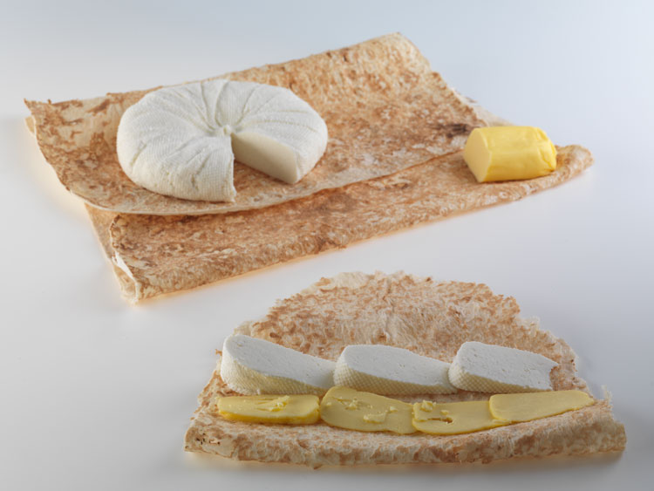
Основная задача при изготовлении сыра – коагулировать, особым образом воздействовать на содержащийся в молоке белок и тем изменить его структуру. В принципе, на белок можно воздействовать при помощи любой кислоты – хоть уксусом, хоть лимонной кислотой. Можно использовать ту кислоту, которую вырабатывают из содержащихся в молоке сахаров некоторые микроорганизмы. Но в результате такого воздействия у нас получится продукт очень мало напоминающий знакомые нам сорта сыра.
Лучше всего воздействовать на молоко при помощи сычужного фермента, который получают из особого отдела желудка телят и ягнят. В прежние времена эту часть желудка особым образом подготавливали и в результате получали необходимоую закваску. Сегодня проще использовать готовую закваску, которую промышленным образом выпускают для любительского или кустарного сыроварения. Например, я уже не первый год использую японскую закваску Meito, найти и приобрести которую вполне возможно, особенно тем, у кого есть интернет. Все остальное, необходимое для приготовления сыра, я полагаю, у вас дома уже есть.
Молоко лучше взять цельное, хотя можно применить и купленное в магазине, ведь у бизнесменов сыр получается даже из разведенного в воде сухого молока. Помимо цельного, непастеризованного, но проверенного молока понадобится кастрюля, гнет, удобный дуршлаг, марля итп.
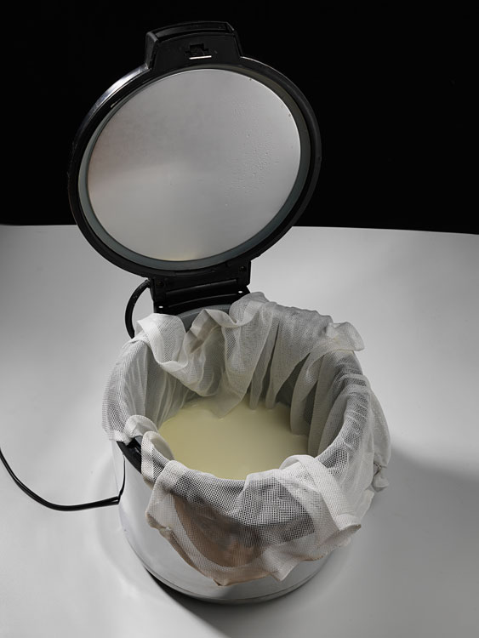

Я уже не раз говорил о весьма полезном предмете – рисоварке. Смотрите, во-первых, ее можно использовать как обычный, но достаточно просторный термос. Во-вторых у рисоварки есть два режима нагрева. В одном режиме используются мощные нагреватели и содержимое нагревается очень быстро, при достижении определенной температуры поддерживается равномерное кипение по всей площади. Из этого режима рисоварка автоматически переключается во второй режим, когда температура днища посудины достигает 125С. Во втором режиме мощность нагревающих элементов примерно в десять раз ниже, но благодаря конструкции рисоварки нагрев напоминает водяную баню, термостат этого режима установлен на 83-85С.
Поэтому рисоварку я использую когда мне бывает нужна водяная баня, когда нужен большой термос и когда что-то необходимо нагреть то ли быстро, то ли наоборот медленно. А такие задачи на кухне встречаются довольно часто, поверьте мне. Вот, например, и при домашнем изготовлении сыра рисоварка оказывается моей незаменимой помощницей.
И об особой сетке, которую вы можете видеть на фотографии, я тоже говорил. С такой сетью удобно готовить, например, откидной плов. Опустили сеть в кастрюлю, расправили, опускаете в воду рис. Когда понадобится – подняли рис из воды и не нужно никакого дуршлага. Вот и для приготовления сыра эта сетка оказалась очень удобной, хотя вполне можно обойтись и дуршлагом и даже обычной марлей.
Многие предпочитают пастеризовать молоко перед приготовлением сыра. Однако надо понимать, что во время нагревания молочный белок меняет свойства, а наилучший сыр получают из непастеризованного молока. Поэтому, вы сами должны решить, как вы поступите, ведь вы читали первые два абзаца этого текста.
Иногда молоко солят, прежде чем готовить из него сыр. Часто для приготовления сыра молоко подготавливают – вносят в него кисломолочные закваски и дают им поработать, чтобы придать сырью характерный кисло-молочный привкус и отчасти уже воздействовать на молочный белок. Но можно приготовить сыр и из обычного, не вызревшего молока. В любом случае молоко следует очень осторожно нагреть до температуры 35С. Если у вас нет рисоварки или другого похожего прибора, то лучше это сделать на водяной бане, либо надо поставить кастрюлю через рассекатель на самый малый нагрев и часто помешивать. Это более хлопотно, но не трудно.
Первая трудность связана с тем, что 1 грамм закваски предназначен для изготовления сыра из 100 литров молока. А из пяти литров молока получится даже больше килограмма домашнего сыра. Нужно ли вам больше?
Поэтому от закваски надо отделить необходимое количество порошка. Есть у вас точные аптечные весы? У меня тоже нет. Поэтому приходится делить пакетик на две равные части, эти две еще на две итд, но в итоге все равно получается, что закваска отмеривается едва ли не «на глаз». И это ничтожное количество предстоит равномерно распределить по всей кастрюле. Проще всего развести закваску в чашке теплой воды и добавить ее в молоко, после чего молоко тщательно размешать. Нагрев надо отключить, а рисоварку закрыть и оставить в покое до образования сгустка. Если вы готовите без использования рисоварки или термоса, то кастрюлю надо укутать в подходящее одеяло.
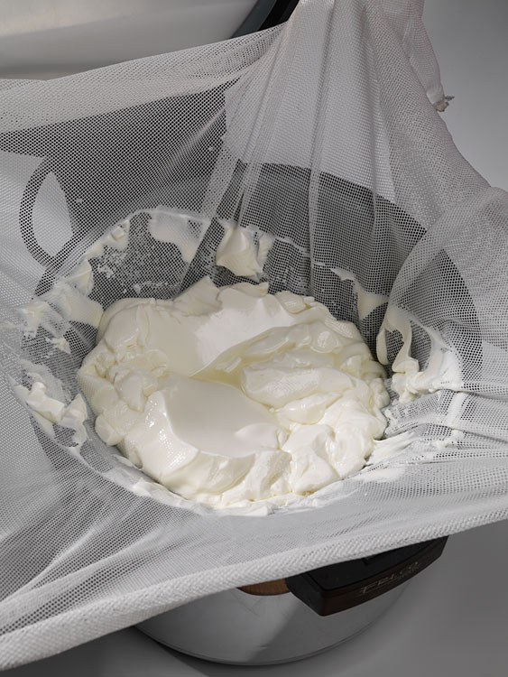
Примерно через тридцать-сорок минут в кастрюле начнет образовываться молочный сгусток.
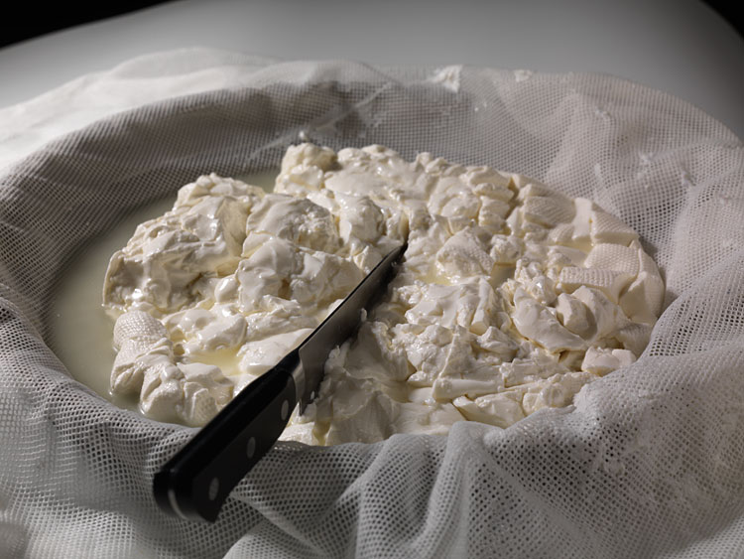
Можно разрезать его на кубики и размешать – сгусток уже достаточно плотный, что его можно разрезать ножом, а через некоторое время сгусток снова образует единое, достаточно плотное тело. Для приготовления некоторых видов сыров сгусток после его образования и уплотнения нагревают, чем придают ему особую, тягучую консистенцию. Я предпочитаю просто подождать еще немного, пока сгусток не уплотнится так, что на его поверхность можно положить какие-то предметы.
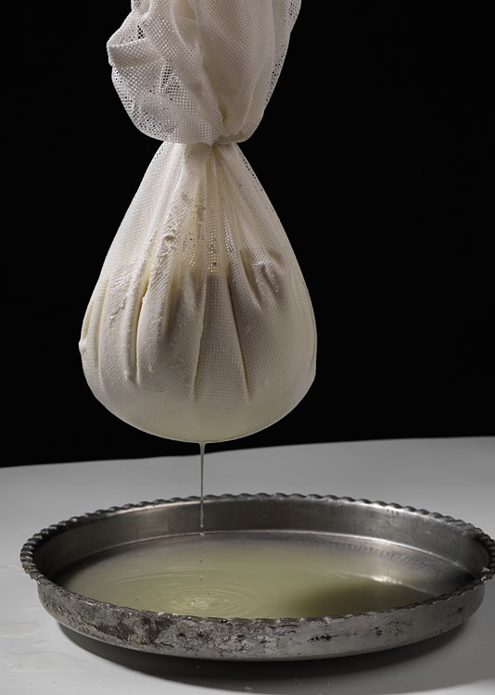
После этого сгусток либо откидывается на дуршлаг, либо поднимается из кастрюли и подвешивается для стекания лишней сыворотки.
Минут через десять сыворотка почти совсем перестанет течь.
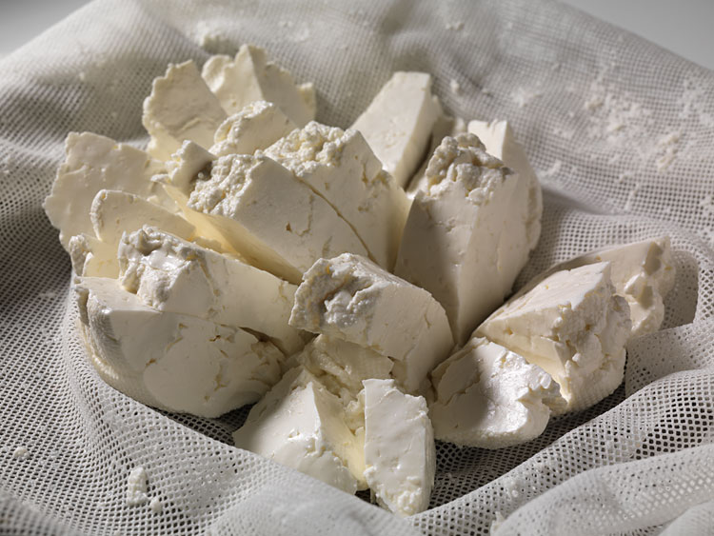
Тогда сыр следует разрезать на небольшие кусочки и снова подвесить. Эту операцию следует повторить два-три раза, каждый цикл займет не больше десяти-пятнадцати минут. С каждым разом сыр будет становиться все плотнее.
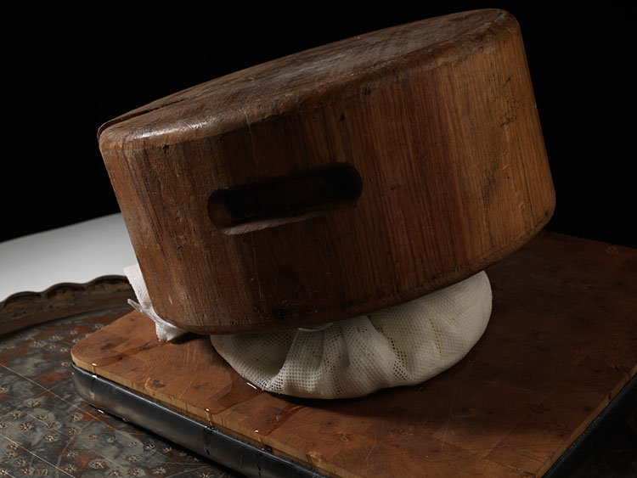
После этого еще раз разрезанный на кусочки сыр надо уложить под гнет, на наклонную поверхность.
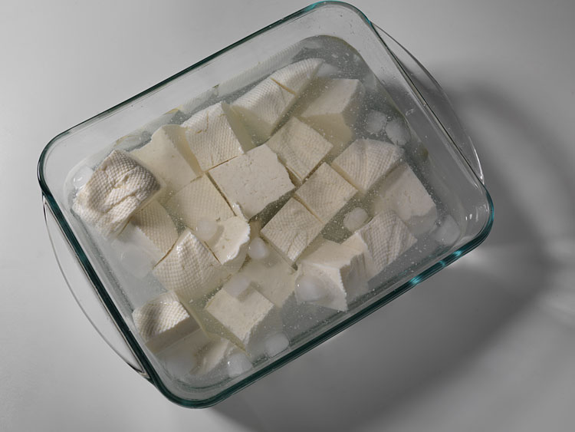
Примерно минут через тридцать сыр надо разрезать на куски, посыпать солью или отправить в холодный крепкий раствор соли. На литр воды у меня уходит шесть-семь столовых ложек соли. Если соли будет меньше, то сыр получится невкусным, как бы не похвалялись продавцы «совсем малосольным» сыром.
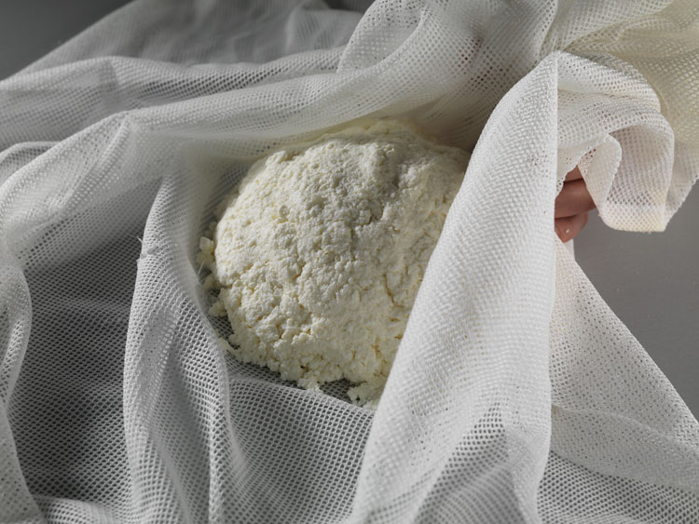
В рассоле сыр должен пролежать хотя бы ночь. Утром его уже можно пробовать. Но лучше еще раз раскрошить его руками и вымесить примерно так же, как вымешивают тесто. Кстати, в этот момент в сыр можно добавить зелень. После этого сыр собирают и укладывают в форму под пресс. После того, как сыр снова станет одним целым его можно убрать на холод, на дозревание, либо поместить в раствор соли.
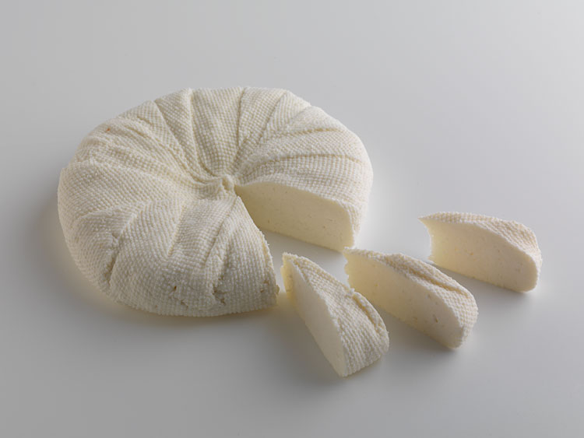
Дней через пять сыр достигает своей первой зрелости и обретает характерный для молодого сыра вкус. В рассоле сыр дозревает медленнее, готовым он будет через пару недель, но получится более острым и терпким. Некоторые оставляют сыр в подсоленой сыворотке, но мне такой сыр не очень понравился. А вот если поставить сыворотку кипеть на небольшом огне, да собирать мелким ситом белок, который будет собираться на поверхности, то получается еще один вид сыра, более напоминающий консистенцией очень нежный творог. Но какой же он вкусный – вы бы знали! Жаль, что получается его совсем немного.
Еще раз хочу напомнить, что вариантов приготовления сыра – очень много. Некоторые нагревают получившийся сгусток, кто-то вносит в него особые культуры, сыр сушат и оставляют дозревать в особых помещениях для получения твердых сыров. Готовые головки сыра обмазывают специями и травами, выдерживают в вине – всех вариантов не упомнишь и не учтешь. Да и промышленные, профессиональные методы приготовления любого продукта могут существенно отличаться от метода домашнего. Только я вот что скажу: если без конца искать причины для того, чтобы не сделать свой первый домашний сыр – они найдутся. А те из вас, кто решится на этот опыт, увидят, что нет в этом ничего сложного, а отличаться домашний продукт от покупного будет... ну, вы знаете, как. Вы уже достаточно зрелые в кулинарном отношении люди!
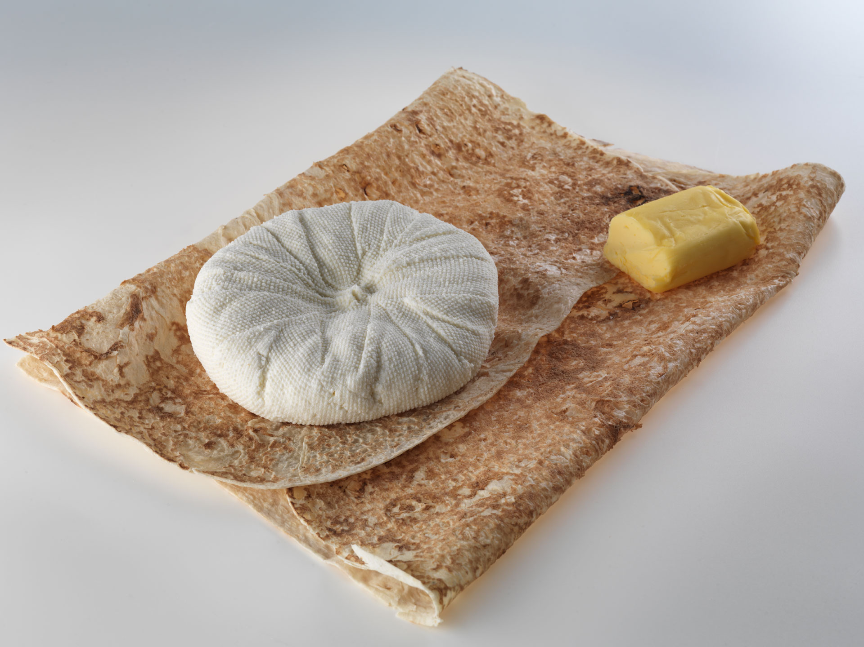

http://www.nn.ru/user.php?user_id=152995&page=gallery&MFID=176604

